FICHE D’INSCRIPTION ADULTES
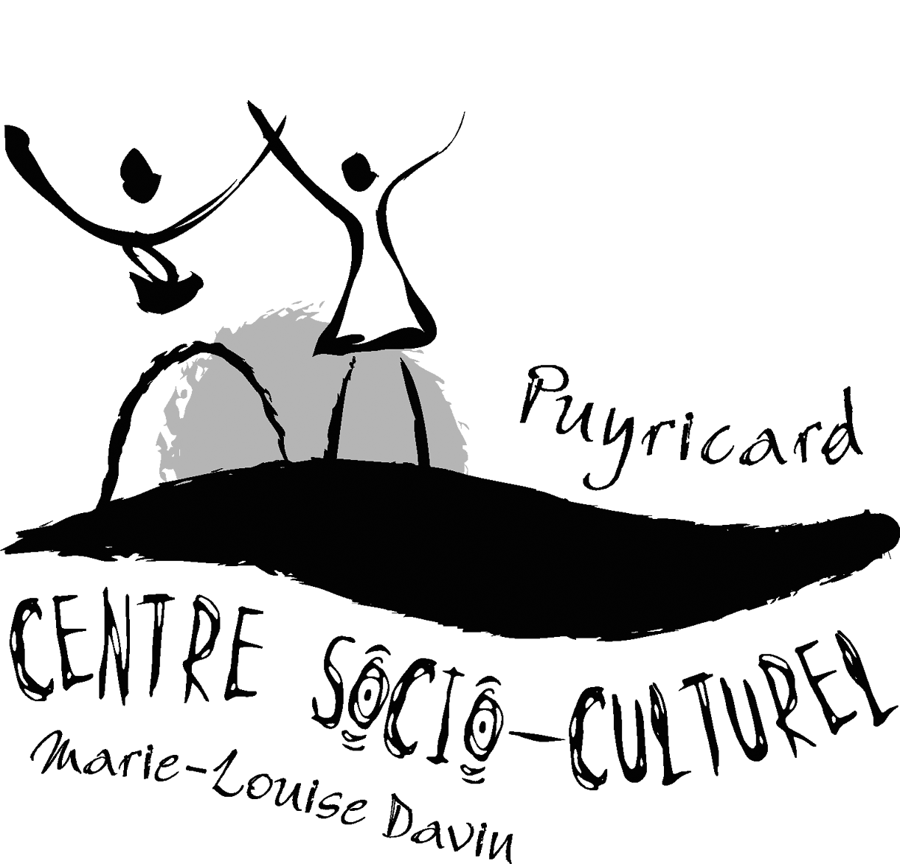
SAISON 2020/2021
Du Lundi 14 septembre 2020 au lundi 28 juin 2021
(hors périodes de vacances et dans la limite de 32 séances dans l’année)

ACTIVITES SOCIO-EDUCATIVES ET ACTIVITES SPORTIVES

- Inscription à partir du vendredi 26 juin 2020 (prioritairement par une inscription en ligne sur notre site Internet ou éventuellement par un retour de cette fiche)

- Les anciens adhérents seront prioritaires pour un renouvellement sur leur créneau uniquement jusqu’au 31 Juillet 2020.
Au-delà de cette période nous inscrirons les nouvelles demandes.

- Les dossiers devront être complétés avant le début des activités (cf. règlement intérieur)
- Paiement activité + adhésion familiale de 20 €
- Certificat médical de non contre-indication pour les activités sportive pour les nouveaux adhérents
(Pour les anciens adhérents, nous considérons le certificat médical valable pour une durée de 3ans max)

DATE DE DEPOT…………………………… N° D’ORDRE D’ARRIVEE………………….…

Je soussigné(e) Mme, Mr,…………………………………………….Né (e) le ……………………

Demeurant……………………………………………………………………………………………

………………………………………………………………………………………………….……

N° tel : ………………………Mail : ………………………………Profession : …………………..

Assurance : Nom : ……………………………………………… N° de police : ………………………

M’inscris aux activités suivantes organisées par le Centre Socio-Culturel Marie Louise Davin

R = Renouvellement / N = Nouvelles demandes

R□ / N□ - Activité :…………………..………… Jour :……………… de……………..à…….………

R□ /N□ - Activité :………………….…….…… Jour :…………….… de……………..à…….………

R□ / N□ - Activité :…………………..………… Jour :……………… de……………..à…….………

R□ / N□ - Activité :…………………..………… Jour :……………… de……………..à…….………

R□ / N□ - Activité :…………………..………… Jour :……………… de……………..à…….………

J’autorise l’utilisation de mon image dans le cadre de la promotion des activités du Centre Socio-Culturel (plaquette, exposition, site internet, Instagram …) : Oui □ Non □

Date : …………………….……… Signature

